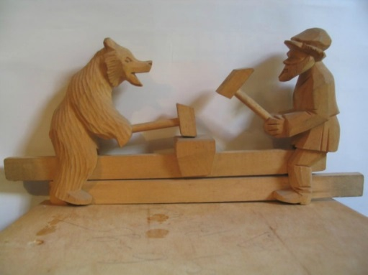
Викторина
«Любимые игры и игрушки детства наших родителей, дедушек и бабушек»
Фамилия, имя участника____________________

Здравствуйте, дорогие друзья!
Предлагаем вам принять участие в увлекательной викторине и ответить на следующие вопросы. Ответы необходимо занести в бланк ответов.
- Назовите/напишите любимые игрушки и/или игры Ваших родителей, дедушек и бабушек.

- Дайте название следующих игрушек:
А) Б)
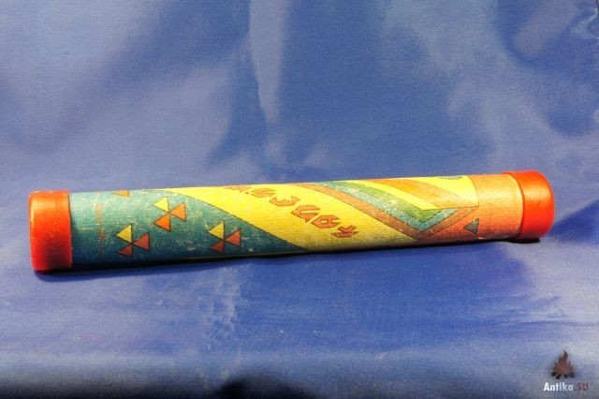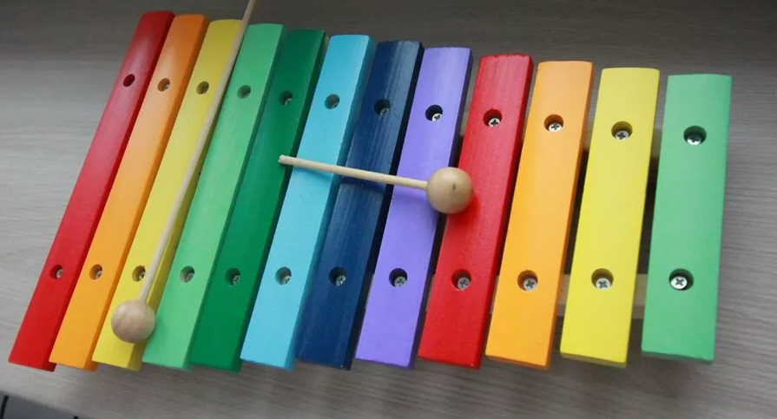

В)
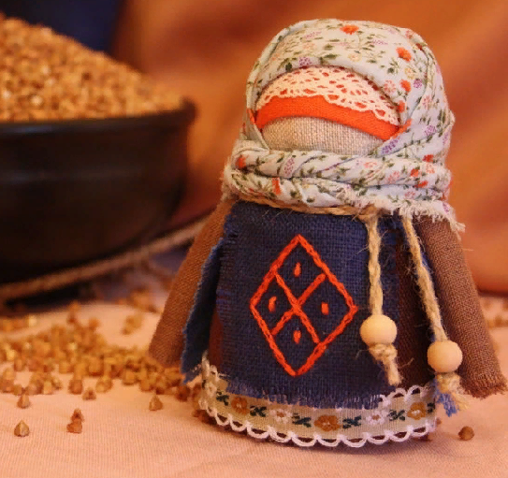
Отгадайте, в какие игры играют дети:
- 4. 5.
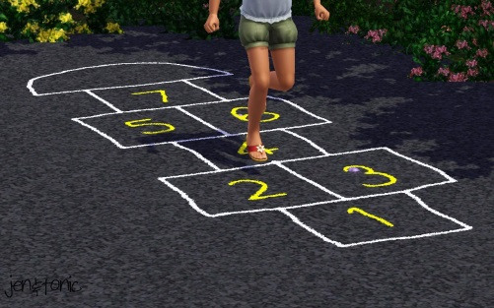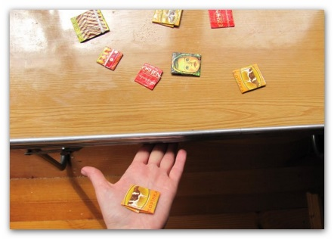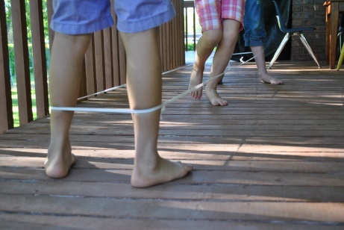

6.
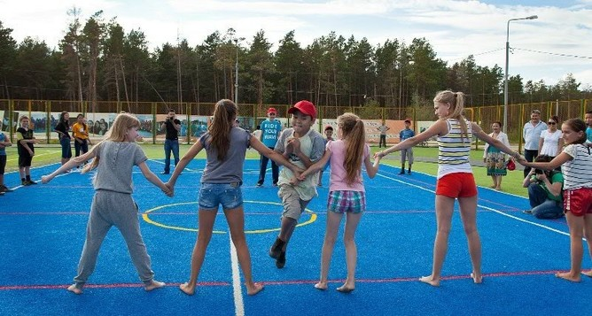

7.
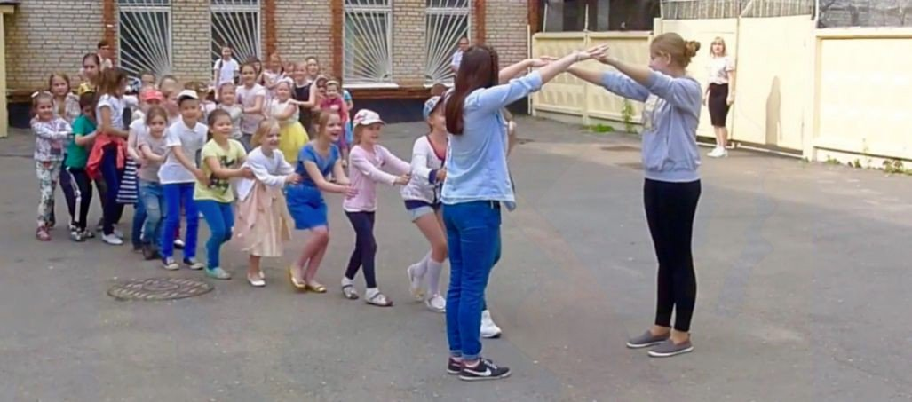

8.
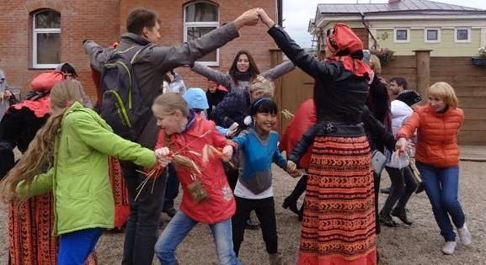
Отгадайте название игры по правилу
9. Это старинная русская командная игра с мячом и битой. Для игры подойдет любая прямоугольная площадка с удобным для бега покрытием (из травы, земли, щебёнки). Цель игры заключается в следующем: послать мяч на максимально дальнее расстояние; за время его полета нужно успеть пересечь всю площадку (поле) и вернуться обратно, оставшись не засаленным противником. Удачная пробежка приносит команде очко.

10. Это азартная игра с монетками. Монетки поочередно бросают об стену два игрока, причем бросить надо так, чтобы монеты легли друг к другу рядом. Тот, кто бросил монету ближе всех к лежащей на полу монете, тот и забирает все монеты с пола.

11. Соблюдая условия, в какие игры/игрушки могут играть дети:
Маша | 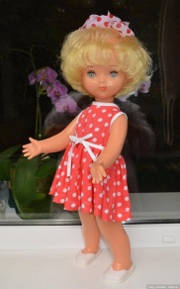 Кукла | 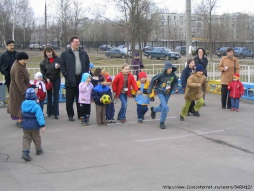 Тише едешь, дальше будешь | Кошки-мышки.

Витя | 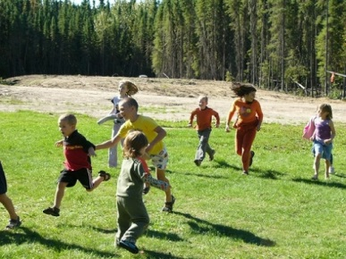  Расколдуйте меня, вороного коня! | 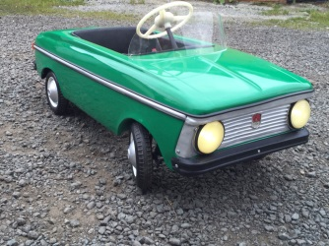 Машинка | 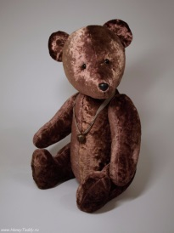 Плюшевый мишка

Петя и Даша | 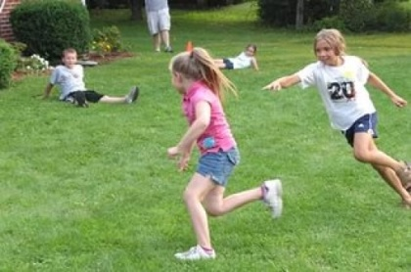  Чай-чай, выручай! | 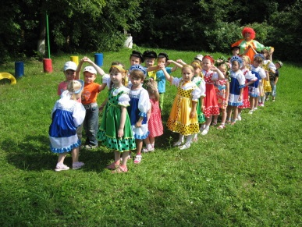  Ручеек | 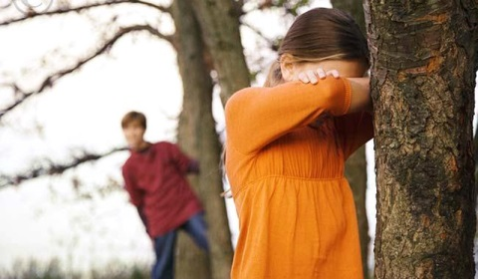  Прятки

